ESERCIZIO 1

L’argomento che ho preso in considerazione per questo esercizio è “Produzione e lettura dei libri in Italia nell’anno 2021.

Con 90.195 opere librarie pubblicate, il 2021 è caratterizzato da una forte ripresa della produzione editoriale, non solo nel confronto con il primo anno segnato dal Covid-19 ma anche rispetto alla situazione precedente (+8,2% sul 2019). Il maggior incremento riguarda l’editoria per bambini e ragazzi: +17,7% le opere pubblicate e +5,6& le copie stampate.

Come primo esempio di dataset strutturato riporto:

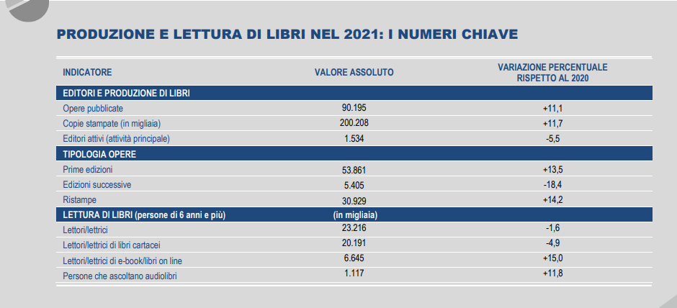

In questo dataset gli attributi sono:

* INDICATORE;
* VALORE ASSOLUTO;
* VARIAZIONE PERCENTUALE RISPETTO AL 2020;
* EDITORI E PRODUZIONE DI LIBRI;
* TIPOLOGIA OPERE;
* LETTURA DI LIBRI (persone di 6 anni e più).

Mentre gli identificativi sono:

* Opere pubblicate;
* Copie stampate (in migliaia);
* Editori attivi (attività principale);
* Prime edizioni;
* Edizioni successive;
* Ristampe;
* Lettori/lettrici;
* Lettori/lettrici di libri cartacei;
* Lettori/lettrici di e-book/libri on line;
* Persone che ascoltano audiolibri.

Un altro esempio di dataset strutturato che mostra i titoli pubblicati e la tiratura per genere nel 2021 in valori percentuali:

In questo dataset gli attributi sono:

* Opere di genere varia adulti;
* Opere di genere per bambini e ragazzi;
* Opere di genere scolastico.

Mentre gli identificativi sono:

* % tiratura;
* % numero titoli pubblicati.

L’ultimo esempio di dataset strutturato che ho trovato è:

Questo dataset mostra i canali di commercializzazione diversificati per editore, in questo caso gli attributi sono:

* Micro editori;
* Piccoli editori;
* Medi editori;
* Grandi editori;
* Totale.

Mentre gli identificativi sono:

* Nessuna;
* Fino al 10%;
* Dall’11% al 25%;
* Dal 26% al 50%;
* Dal 51% al 75%;
* Dal 75% al 90%;
* Dal 91% al 99%.

Come esempi di dataset non strutturati ho pensato di prendere queste due immagini:

Su questa prima immagine l’analisi che svolgerei è ad esempio per ogni titolo di libro andare a vedere le copie vendute per ogni regione italiana e andare a fare una media, in base sempre alle copie vendute, del genere letterario “preferito” in quella regione.

Un altro dataset non strutturato potrebbe essere quest’altra immagine:

Si tratta della biblioteca Nazionale francese, in questo caso andrei ad analizzare gli ingressi di persone residenti in Francia per fascia di età e di genere, il tempo di permanenza e magari il genere di libri presi in prestito per andare a studiare le abitudini di lettura francesi.

Un’altra analisi possibile potrebbe essere sulla fascia oraria degli ingressi in biblioteca per studiare le abitudini giornaliere e lo spazio che ha l’hobby della lettura nella vita della popolazione francese.